各室掠影：
计算机网络教室2个：
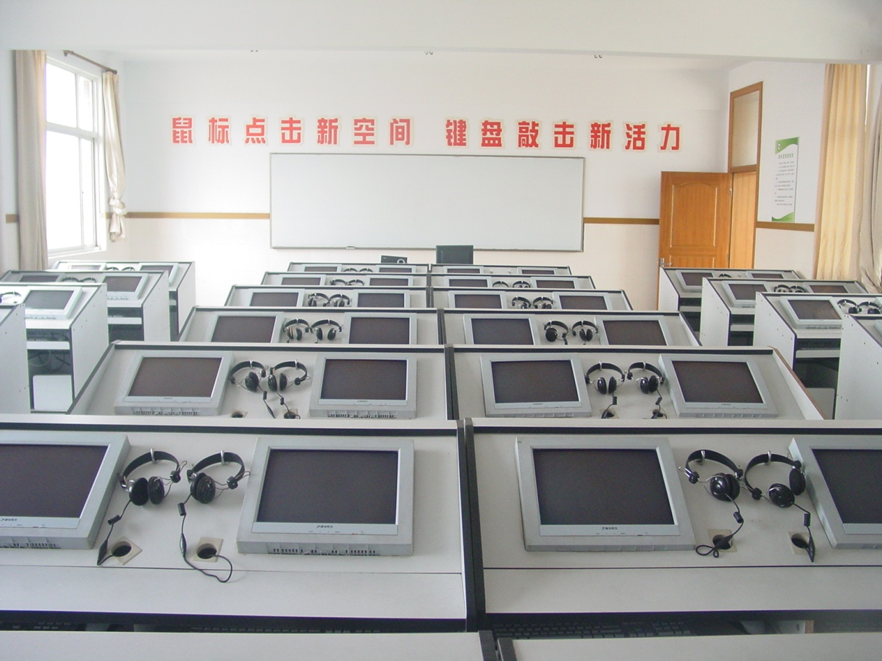
微机室一
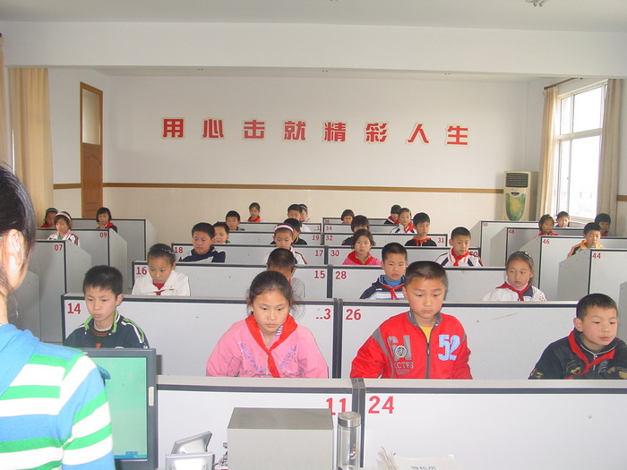
微机室二
班班通多媒体教室：
(我校所有班级都装有多媒体教学设备、电视、广播设备)
专用学科多媒体教室：（我校所有美术专用教室、音乐专用教室、科学专用教室都装有多媒体设备）
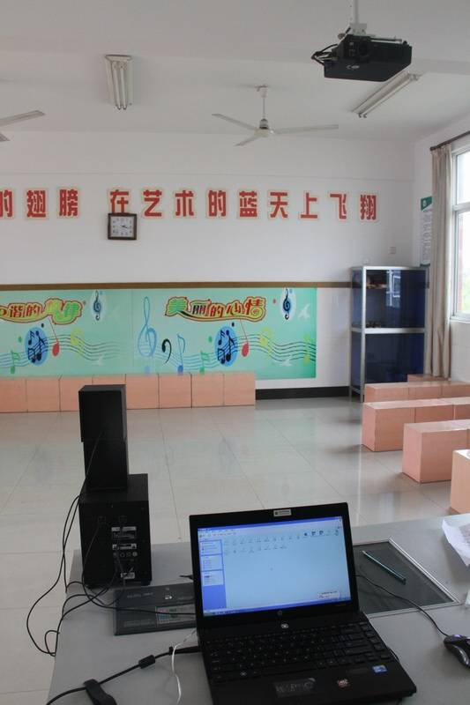音乐教室一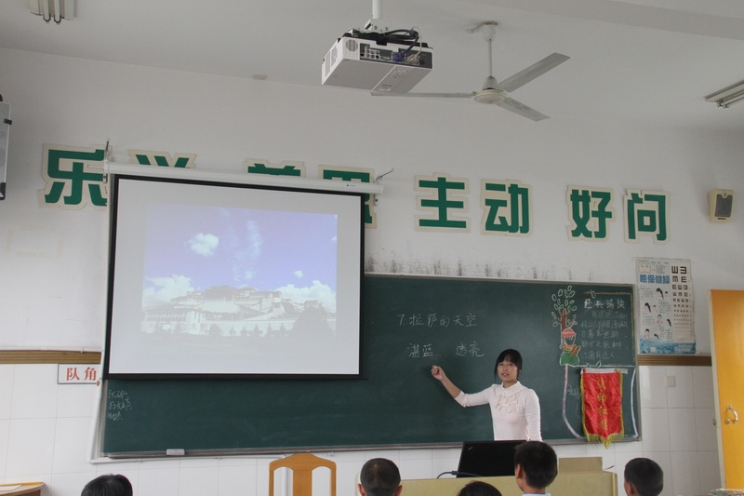
班级多媒体
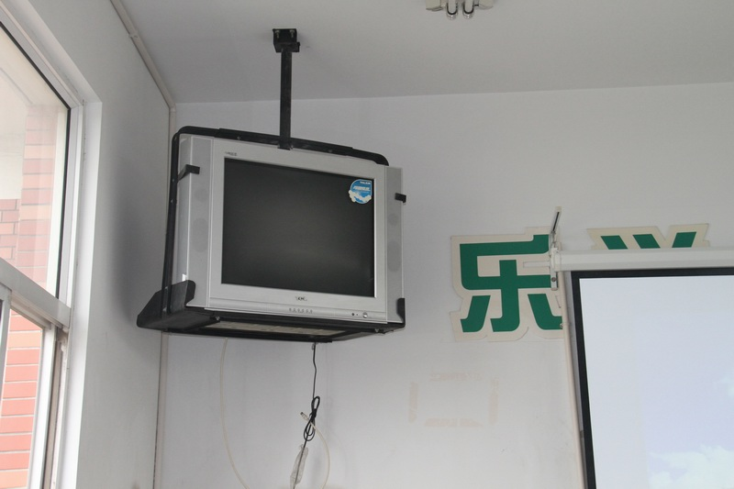
校园电视台（班级）

